


《Java程序设计》实验及课程期末大作业

题 目 /*此处写大作业的题目*/
学 院 计算机学院
专 业
班 别
学 号
姓 名
指导教师 宋 玮

年 月 日

评分标准

序号 | 评分内容 | 得分
1 | 文档的规范（40分）  遵照实验和大作业模板进行规范编写。  字体，字号，行距正确；图表格式规范；文字通顺，文本清晰美观。  报告结构完整，能正确使用类图，顺序图，状态图，时序图等图形化手段对系统进行功能设计描述。
2 | 实践期间的表现（10分）  学习态度端正，按时上交完整文档和源码。
3 | 实验以及大作业的完成度与正确性（30分）  完成全部实验；完成每个实验的各项要求。  完成选定的大作业，完成大作业的主要功能。  代码能正确运行。
5 | 其它(20分)：  1、根据项目需求合理选择及使用数据库或文件系统；并在报告中正确描述文件系统或数据库的设计与使用。  2、根据项目需求合理选择及使用其他相关技术，并在报告中正确描述相关技术的设计与使用。  3、界面设计完整。
 |  | 总分：

实验一 Java语言基础
- 实验内容

题目1：Helloworld的编写,打印出字符串，字符串的内容包括学号，班级，姓名，Helloworld。使用记事本和集成开发环境两种方式。

题目2：模拟考试试卷的乱序处理，安排一个一维数组存放20个不重复的整数，产生一个新的数组存放原来数组元素乱序处理后的数据。分别打印出新旧数组。

题目3：利用随机函数产生25个随机整数给一个5行5列的二维数组赋值。按行列输出该数组；求其最外一圈元素之和；求主对角线中最大元素的值，指出其位置。

基本思路：求最外一圈元素之和的关键是找出最外一圈元素的特征。主对角线上元素的特征是行列值相等。

题目4：某长途车从始发站早6点到晚6点每小时整点发车一次。正常情况下，汽车在发车40分钟后停靠本站。由于路上可能出现堵车，假定汽车因此而随机耽搁0-30分钟，则最坏情况下汽车发车70分钟后才到达本站。假设某位旅客在每天的10:00-10:30之间一个随机时刻来到本站，那么他平均等待的时间是多少分钟。请计算出平均等待的分钟数。

上述题目注意分析程序中有可能产生的异常，根据需要进行异常捕获和处理。

/**
上述题目的描述不要删除
**/
- 实验题目分析与设计
//正文部分小四字体，1.5倍行距。各级题目的字体格式直接套用文档中给形式
2.1 题目一 /**其他题目的编写结构与题目一一样**/
2.1.1分析和设计
/**
此处写上你自己对题目的理解，题目只是给了一个大致的框架，你们可以根据自己的经验对题目扩展，使得系统更加贴合现实，用户使用良好。
设计出功能，（如果需要）将功能分解成的子功能，绘制程序功能层次图并作出相应文字阐述。对于这些功能，设计出一个或多个类(属性，方法)和接口，画出类图并作出相应文字阐述。根据需要对复杂的程序流程采用程序流程图进行描述。**/

2.1.2实现与关键代码解释
/**截图展现工程结构，工程结构中也可展现出每个类的方法和属性，并做文字说明。所有截图，全部去掉底色，采用白底黑字。
解析关键代码部分的实现，示例如下：
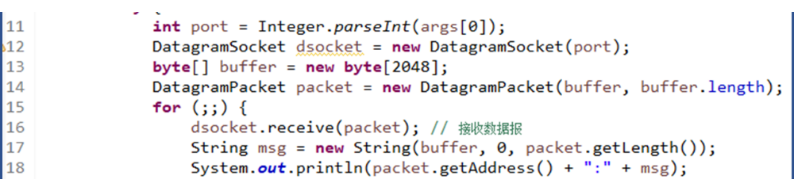
12行在指定port建立DatagramSocket；13行创建字节缓存区大小***；14行建立DatagramPacket，指定接受缓冲区；15行无限循环；16行在循环中通过receive接受发送方的数据报；17行***；18行***。
**/
2.1.3运行结果
/**1.截图展现运行结果，并作说明，不能只截图
2. 如有测试数据，给出测试数据的预计结果
**/

不能只拷贝代码和截图

实验二 Java面向对象核心概念及应用
- 实验内容
题目一 工资支付系统：为某公司编写一个工资支付系统，用于计算某一类员工的月薪。该公司共有四类员工：领固定月薪的（SalariedEmployee）；计时取酬的（HourlyEmployee，如果一月工时超过160小时，则还需对额外的工时支付加班费）；按销售额提成（CommissionEmployee）的和带底薪并按销售额提成的（BasePlusCommissionEmployee），其继承层次结构如下所示。已知每类员工均有表示员工工号、姓名和出生年月的属性，和用于计算员工月薪的方法。创建一个Employee变量数组，保存Employee类层次结构中每个具体类对象的引用，对每个Employee显示其工号、姓名、出生年月和月收入，如果当月是Employee的生日所在的月份，则还另发给他100月作为红包。

题目二 交通工具通用程序：为某研究所编写一个通用程序，用来计算每一种交通工具运行1000公里所需的时间，已知每种交通工具的参数都是3个整数A、B、C的表达式。现有两种工具：Car007 和Plane，其中Car007 的速度运算公式为：A*B/C，Plane 的速度运算公式为：A+B+C。需要编写三个类：ComputeTime.java,Plane.java,Car007.java和接口Common.java，要求在未来如果增加第3种或多种交通工具的时候，不必修改以前的任何程序，只需要编写新的交通工具的程序。其运行过程如下，从命令行输入ComputeTime的四个参数，第一个是交通工具的类型，第二、三、四个参数分别是整数A、B、C，举例如下：
计算Plane的时间："java ComputeTime Plane 20 30 40"
计算Car007的时间："java ComputeTime Car007 23 34 45"
如果第3种交通工具为Ship,则只需要编写Ship.java，运行时输入："java ComputeTime Ship 22 33 44"
提示：1、实例化一个对象的另外一种办法：Class.forName(str).newInstance（）；例如需要实例化一个Plane对象的话，则只要调用Class.forName("Plane").newInstance()便可。
2、注意分析程序中有可能产生的异常，根据需要进行异常捕获和处理。

题目三 猜数程序：
编写一个猜数程序。命令行显示菜单：1.开始；2.退出。
用户选择1，则程序生成一个0~99之间的随机整数，命令行显示“请输入你猜的数：”让用户猜。用户输入猜测的数据，猜对了命令行显示“你猜对了”，并且出现菜单：1.再来一次；2.退出。没有猜对程序给出提示（如：太大了，太小了），并要求在命令行继续输入猜测的值；三次没猜对则程序公布正确的数字，并且出现菜单：1.再来一次；2.退出。猜数时任何一个环节，命令行上总会显示用户的总得分情况。得分规则如下：一次猜中得3分，第二次猜中得2分，其三次得1分，三次没有猜中扣2分。主类的名称定为GuessNumber。

提示：1、题目只是大致描述了命令行的输入和输出的要求，可以自行设计命令行的输入输出的形式，使得用户在使用时觉得界面友好。同样，整个猜测的流程可以根据自己的理解进行优化和调整，使得用户在使用时更为流畅。
2、注意分析程序中有可能产生的异常，根据需要进行异常捕获和处理。

题目四 婚配系统：编写一个Person类，定义人的基本属性:name（姓名）、age(年龄)、gender（性别）、partner（配偶）。
要求至少为Person类写一个marry(Person p)方法，来判断两个人是否可以结婚。如果可以结婚，将其partner属性赋值为其配偶。
结婚必须满足以下3个条件。
● 必须是异性，同性不允许结婚。
● 有配偶者不能结婚。
● 要达到年龄方可结婚：男方23岁以上，女性21岁以上。
提示：1、请自行设计合理的数据。
2、注意分析程序中有可能产生的异常，根据需要进行异常捕获和处理。

/**
上述题目的描述不要删除
**/
- 实验题目分析与设计
//正文部分小四字体，1.5倍行距。各级题目的字体格式直接套用文档中给形式
2.1 题目一 /**其他题目的编写结构与题目一一样**/
2.1.1分析和设计
/**
此处写上你自己对题目的理解，题目只是给了一个大致的框架，你们可以根据自己的经验对题目扩展，使得系统更加贴合现实，用户使用良好。
设计出功能，（如果需要）将功能分解成的子功能，绘制程序功能层次图并作出相应文字阐述。对于这些功能，设计出一个或多个类(属性，方法)和接口，画出类图并作出相应文字阐述。根据需要对复杂的程序流程采用程序流程图进行描述。**/

2.1.2实现与关键代码解释
/**截图展现工程结构，工程结构中也可展现出每个类的方法和属性，并做文字说明。所有截图，全部去掉底色，采用白底黑字。
解析关键代码部分的实现，示例如下：
12行在指定port建立DatagramSocket；13行创建字节缓存区大小***；14行建立DatagramPacket，指定接受缓冲区；15行无限循环；16行在循环中通过receive接受发送方的数据报；17行***；18行***。
**/
2.1.3运行结果
/**1.截图展现运行结果，并作说明，不能只截图
2. 如有测试数据，给出测试数据的预计结果
**/

不能只拷贝代码和截图

实验三 Java语言的高级特性
- 实验内容
题目：学生数据存储。
编写一个student类用来描述学生对象，创建若干学生，将其写入文件；再从文件读出学生信息，展示在屏幕上。

/**
上述题目的描述不要删除
**/
- 实验题目分析与设计
//正文部分小四字体，1.5倍行距。各级题目的字体格式直接套用文档中给形式
2.1 题目一 /**其他题目的编写结构与题目一一样**/
2.1.1分析和设计
/**
此处写上你自己对题目的理解，题目只是给了一个大致的框架，你们可以根据自己的经验对题目扩展，使得系统更加贴合现实，用户使用良好。
设计出功能，（如果需要）将功能分解成的子功能，绘制程序功能层次图并作出相应文字阐述。对于这些功能，设计出一个或多个类(属性，方法)和接口，画出类图并作出相应文字阐述。根据需要对复杂的程序流程采用程序流程图进行描述。**/

2.1.2实现与关键代码解释
/**截图展现工程结构，工程结构中也可展现出每个类的方法和属性，并做文字说明。所有截图，全部去掉底色，采用白底黑字。
解析关键代码部分的实现，示例如下：
12行在指定port建立DatagramSocket；13行创建字节缓存区大小***；14行建立DatagramPacket，指定接受缓冲区；15行无限循环；16行在循环中通过receive接受发送方的数据报；17行***；18行***。
**/
2.1.3运行结果
/**1.截图展现运行结果，并作说明，不能只截图
2. 如有测试数据，给出测试数据的预计结果
**/

不能只拷贝代码和截图
/**
其他说明：
1.不得直接抄袭课本或其它资料的源代码。即使本人作业的程序逻辑与课本、其它资料的源代码的程序逻辑相同，也不得直接抄袭课本、其它资料的源代码(包括部分抄袭)，必须进行改写。
2.为了避免抄袭，在集成开发环境下工程的命名方式采用如下方式：
Exp1_ZhangS 即，姓用拼音全称，名为首字母大写。
类的命名采用Exp11_Helloworld_ ZhangS。
3. 发生以下情况者，本次作业不及格：
1). 程序不能运行，或者运行结果不正确。
2). 作业格式必须遵循本文档要求，不符合本要求者不及格。
4). 如果发现互相抄袭，则所有抄袭者的本次作业得分为0分。
**/

1 大作业题目
/*小四字体，1.5倍行距。必须完整抄下选做的题目。
直接套用文中的字体，行距和格式
删除掉所有的注释
所有的图和表统一编号和具有表名和图名
如图1.1 1.2 2.1 2.2
表1.1 1.2 2.1 2.2
编号只到一级标题，不要使用图1.1.1 表1.1.1
*/

2 需求分析
/*此处对课程题目根据自己的理解和能力，对准备实现的功能需求进行描述，可参考下面的风格。*/
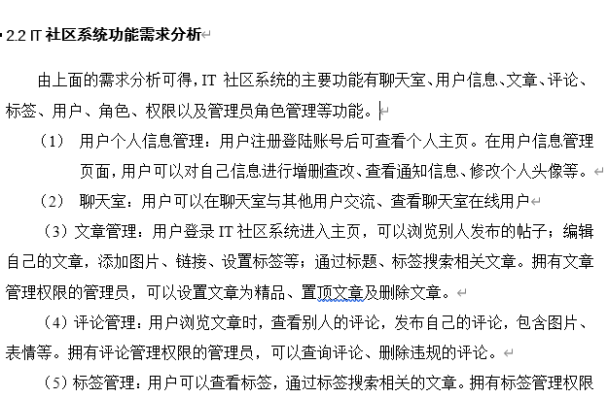
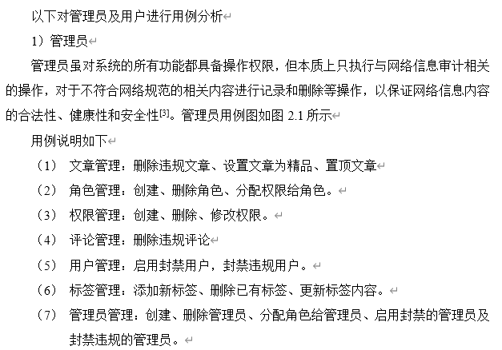

3某某系统的设计

3.1 系统的总体设计
/*（参考如下：此处做一定的文字说明，并画下图*/

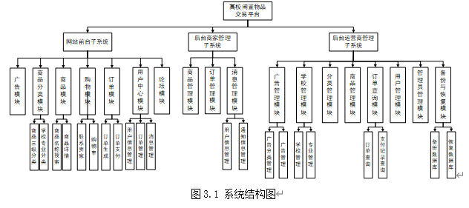
)

3.2 系统的设计
/*（各模块的设计、类的设计、对象的协作过程等，必要时加以各种图形和表格辅助论述（可画流程图、类图、用例图、状态图、时序图等，比如可以画出系统主要类图和其关系图）。不得以粘贴代码的方式代替设计部分。）*/

3.3 数据库的设计或文件结构的设计

3.4 界面的设计
/*如果有图形界面从类的角度，图形上控件设计，事件监听的角度来阐述，而不是贴截图。
如果没有图形界面，从命令行的角度说明，命令行菜单，或是输出输入信息的设计和解释。*/

4 某某系统的实现

4.1项目结构及配置

4.1.1项目结构
/*要求展现项目结构图，并做详细说明，不能只截图。*/

4.1.2项目配置
/*如果有配置文件，对配置文件进行解释*/

4.2 实现的关键代码
/*此处不能只贴代码，要根据3.2的设计进行代码级别的描述，要文字说明。参考如下：*/

12行在指定port建立DatagramSocket；13行创建字节缓存区大小***；14行建立DatagramPacket，指定接受缓冲区；15行无限循环；16行在循环中通过receive接受发送方的数据报；17行***；18行***。

5 测试数据与运行结果

/*此处通过设计有代表性的测试数据展现运行结果，不能只有截图，需要文字说明给出的数据与结果的关系。*/

总结
/*设计体会(程序中有何创新，有何收获和所存在的不足以及需要改进的地方。)
体会必须针对本程序的内容，如果没有体会，这部分就可省略，但如果写，要言之有物，而不是空话，写的得好，可获得适当加分。*/

